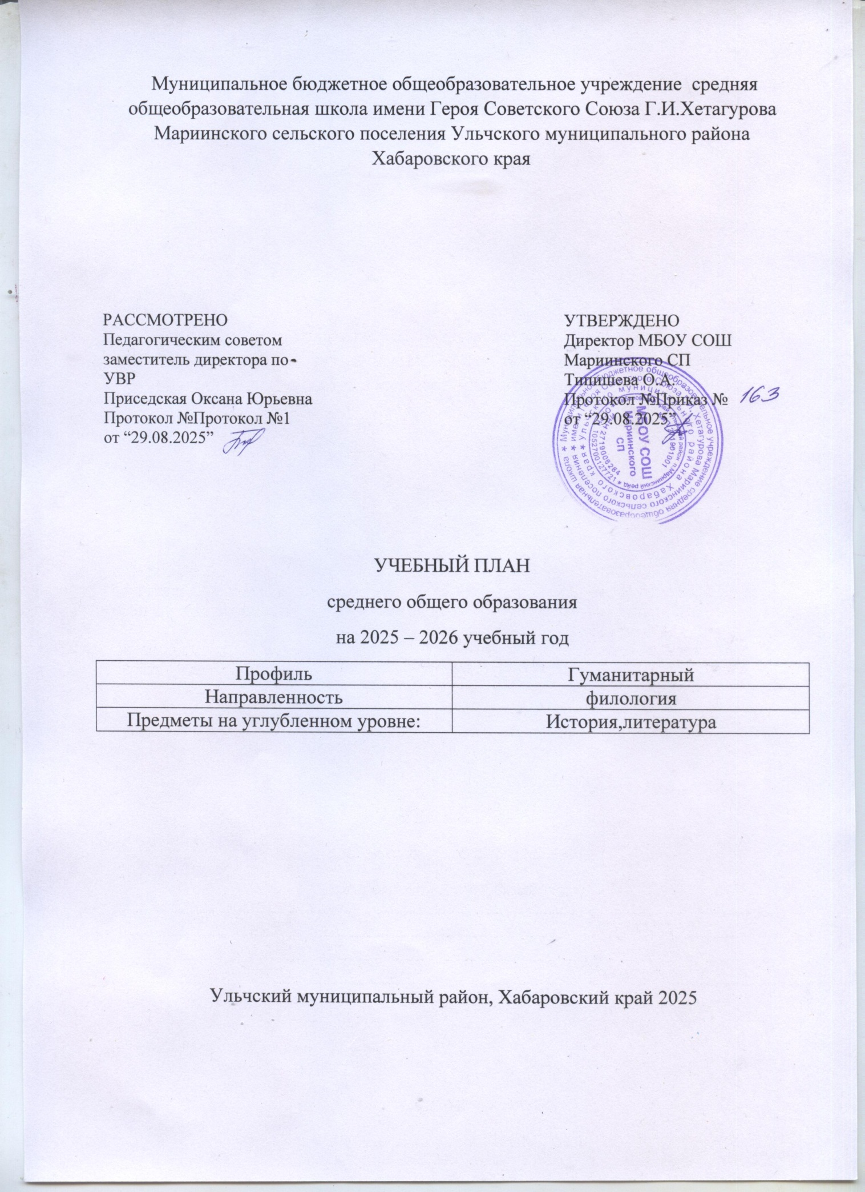

Муниципальное бюджетное общеобразовательное учреждение средняя общеобразовательная школа имени Героя Советского Союза Г.И.Хетагурова Мариинского сельского поселения Ульчского муниципального района Хабаровского края

РАССМОТРЕНО  Педагогическим советом  заместитель директора по УВР  Приседская Оксана Юрьевна  Протокол №Протокол №1  от “29.08.2025” |  | УТВЕРЖДЕНО  Директор МБОУ СОШ Мариинского СП  Типишева О.А.  Протокол №Приказ №  от “29.08.2025”

УЧЕБНЫЙ ПЛАН
среднего общего образования
на 2025 – 2026 учебный год
Профиль | Гуманитарный
Направленность | филология
Предметы на углубленном уровне: | История,литература

Ульчский муниципальный район, Хабаровский край 2025
ПОЯСНИТЕЛЬНАЯ ЗАПИСКА

Учебный план среднего общего образования Муниципальное бюджетное общеобразовательное учреждение средняя общеобразовательная школа имени Героя Советского Союза Г.И.Хетагурова Мариинского сельского поселения Ульчского муниципального района Хабаровского края (далее - учебный план) для 10-11 классов, реализующих основную образовательную программу среднего общего образования, соответствующую ФГОС СОО (Приказ Министерства просвещения Российской Федерации от 12.08.2022 № 732 «О внесении изменений в федеральный государственный образовательный стандарт среднего общего образования»), фиксирует общий объём нагрузки, максимальный объём аудиторной нагрузки обучающихся, состав и структуру предметных областей, распределяет учебное время, отводимое на их освоение по классам и учебным предметам.
Учебный план является частью образовательной программы Муниципальное бюджетное общеобразовательное учреждение средняя общеобразовательная школа имени Героя Советского Союза Г.И.Хетагурова Мариинского сельского поселения Ульчского муниципального района Хабаровского края, разработанной в соответствии с ФГОС среднего общего образования, с учетом Федеральной образовательной программой среднего общего образования, и обеспечивает выполнение санитарно-эпидемиологических требований СП 2.4.3648-20 и гигиенических нормативов и требований СанПиН 1.2.3685-21.
Учебный год в Муниципальное бюджетное общеобразовательное учреждение средняя общеобразовательная школа имени Героя Советского Союза Г.И.Хетагурова Мариинского сельского поселения Ульчского муниципального района Хабаровского края начинается 02.09.2025 и заканчивается 26.05.2025.
Продолжительность учебного года в 10-11 классах составляет 34 учебные недели.
Учебные занятия для учащихся 10-11 классов проводятся по 5-ти дневной учебной неделе.
Максимальный объем аудиторной нагрузки обучающихся в неделю составляет в 10 классе – 34 часа, в 11 классе – 34 часа. .
Учебный план состоит из двух частей — обязательной части и части, формируемой участниками образовательных отношений. Обязательная часть учебного плана определяет состав учебных предметов обязательных предметных областей.
Часть учебного плана, формируемая участниками образовательных отношений, обеспечивает реализацию индивидуальных потребностей обучающихся. Время, отводимое на данную часть учебного плана внутри максимально допустимой недельной нагрузки обучающихся, может быть использовано: на проведение учебных занятий, обеспечивающих различные интересы обучающихся
В Муниципальное бюджетное общеобразовательное учреждение средняя общеобразовательная школа имени Героя Советского Союза Г.И.Хетагурова Мариинского сельского поселения Ульчского муниципального района Хабаровского края языком обучения является русский язык.
Промежуточная аттестация – процедура, проводимая с целью оценки качества освоения обучающимися части содержания (четвертное оценивание) или всего объема учебной дисциплины за учебный год (годовое оценивание).
Промежуточная/годовая аттестация обучающихся за четверть осуществляется в соответствии с календарным учебным графиком.
Все предметы обязательной части учебного плана оцениваются по четвертям. Предметы из части, формируемой участниками образовательных отношений, являются безотметочными и оцениваются «зачет» или «незачет» по итогам четверти.
Промежуточная аттестация проходит на последней учебной неделе четверти. Формы и порядок проведения промежуточной аттестации определяются «Положением о формах, периодичности и порядке
текущего контроля успеваемости и промежуточной аттестации обучающихся Муниципальное бюджетное общеобразовательное учреждение средняя общеобразовательная школа имени Героя Советского Союза Г.И.Хетагурова Мариинского сельского поселения Ульчского муниципального района Хабаровского края.
Освоение основной образовательной программы среднего общего образования завершается итоговой аттестацией.
Нормативный срок освоения основной образовательной программы среднего общего образования составляет 2 года.

УЧЕБНЫЙ ПЛАН

Предметная область | Учебный предмет/курс | Количество часов в неделю
Предметная область | Учебный предмет/курс | 10 | 11
Обязательная часть
Русский язык и литература | Русский язык | 2 | 2
Русский язык и литература | Литература (углубленный уровень) | 5 | 5
Иностранные языки | Иностранный язык | 3 | 3
Математика и информатика | Алгебра | 2 | 3
Математика и информатика | Геометрия | 2 | 1
Математика и информатика | Вероятность и статистика | 1 | 1
Математика и информатика | Информатика | 1 | 1
Общественно-научные предметы | История (углубленный уровень) | 4 | 4
Общественно-научные предметы | Обществознание | 2 | 2
Общественно-научные предметы | География | 1 | 1
Естественно-научные предметы | Физика | 2 | 2
Естественно-научные предметы | Химия | 1 | 1
Естественно-научные предметы | Биология | 1 | 1
Физическая культура | Физическая культура | 2 | 2
Основы безопасности и защиты Родины | Основы безопасности и защиты Родины | 1 | 1
----- | Индивидуальный проект | 1 | 0
Итого |  | 31 | 30
Часть, формируемая участниками образовательных отношений
Наименование учебного курса
Подготовка к ЕГЭ по русскому языку и литературе |  | 1 | 1
Подготовка к ЕГЭ математике |  | 1 | 1
Подготовка к ЕГЭ по обществознанию и истории |  | 1 | 1
Индивидуальный проект |  | 0 | 1
Итого |  | 3 | 4
ИТОГО недельная нагрузка |  | 34 | 34
Количество учебных недель |  | 34 | 34
Всего часов в год |  | 1156 | 1156

План внеурочной деятельности (недельный)
Муниципальное бюджетное общеобразовательное учреждение средняя общеобразовательная школа п. Мариинский рейд Мариинского сельского поселения Ульчского муниципального района Хабаровского края
Учебные курсы | Количество часов в неделю
Учебные курсы | 10 | 11
Информационно-просветительские занятия "Разговоры о важном" | 1 | 1
Экспериментальная физика "Точка Роста" | 0.5 | 0.5
География человеческой деятельности | 0.5 | 0.5
Молекулярная биология и генетика "Точка роста" | 0.5 | 0.5
Химия за страницами учебника "Точка роста" | 0.5 | 0.5
Россия-мои горизонты | 1 | 1
ИТОГО недельная нагрузка | 4 | 4

